Муниципальное бюджетное образовательное учреждение
детский сад № 58 комбинированного вида
Киселевского городского округа

Конспект урока для 1 класса

«Удивительное место на Земле - Африка»

подготовили:
Криницына Татьяна Вячеславовна,
воспитатель,
Кузьмина Татьяна Валерьевна,
учитель – логопед

Киселевский городской округ

2013 г
Задачи: Вызвать интерес к далекому от России континенту – Африке, определить ее местонахождение на глобусе, познакомить с разнообразием ландшафтов Африки; упражнять в словообразовании; развивать мышление, словотворчество, музыкально - ритмические движения; воспитывать желание оказывать помощь.
Интеграция областей: Коммуникация, Познание, Чтение художественной литературы, Физкультура, Музыка.
Оборудование: музыкальный проигрыватель, аудиозаписи песни «Красная Шапочка» муз. А.Рыбникова, слова Ю.Михайлова и песни «Чунга-Чанга» муз. В Шаинского, сл. Ю.Энтина, глобус, физическая карта мира, дидактическое пособие «Карта Африки», ребус слова «Саванна».

Воспитатель:
- Ребята, мне кажется, я слышу чью-то песню. (Звучит песня «Красной Шапочки» муз. А. Рыбникова, слова Ю. Михайлова)
- Вы узнали, кто это поет?
Дети: Красная Шапочка.
(Появляется Красная Шапочка - кукла).
- Здравствуйте, ребята!
Воспитатель:
- Красная Шапочка, если мы правильно поняли, ты собралась в Африку?
Красная Шапочка:
- Да, мне очень хочется туда попасть!
Воспитатель:
- Почему?
Красная Шапочка:
- Как почему? Ведь там никогда не бывает зимы! Лето круглый год! Там много солнца, цветов! Я увижу пальмы, полакомлюсь бананами, финиками. Ребята, а вы хотите попасть в Африку?
Дети: Да, хотим.
Красная Шапочка:
- Пойдемте со мной, вместе веселее!
(дети двигаются подскоками под бодрую музыку вместе с Красной Шапочкой)
Воспитатель:
- Стойте! Стойте! А вы уверены, что дойдете до Африки пешком?
Дети: Постараемся. Думаем, сможем
Воспитатель:
- Что поможет путешественникам найти ответ на этот вопрос?
Дети: Карта, глобус.
Красная Шапочка:
- А что такое глобус?
Дети: Маленький образ Земли.
Воспитатель:
- Найдем на карте Африку. На что похожа Африка?
Дети: На огромный остров.
Воспитатель:
- Большая часть суши называется материк.
- Чем окружена Африка со всех сторон?
Дети: Океанами и морями.
Воспитатель:
- Получится ли у вас добраться пешком?
Красная Шапочка:
- Что же мне делать? Я так хочу увидеть Африку!
Воспитатель:
- Наши ребята большие фантазеры. Поможем Красной Шапочке увидеть Африку? На чем же туда можно отправиться?
Дети: На самолете, на поезде и т.д.
Учитель - логопед:
- Путешествовать можно не только на корабле или самолете. Можно путешествовать и сидя в кресле, не сходя с нашего места. Как вы себе это представляете?
Дети: обсуждают разные проекты.
Учитель - логопед:
- В нашей группе есть такой предмет, который если станет волшебным – полетит? Вспомните сказку.
Дети: ковер летал в сказке.
Учитель - логопед:
- Давайте попробуем отправиться в путешествие на ковре?
- Как же мы назовем наш ковер?
Сначала попробуем догадаться, как получились названия самолет и вертолет.
Сам – летит – самолет
Вертит – летит – вертолет
Ковер - летит – ковролет.
- Как называют по-другому пилотов самолета?
Дети: летчики.
- А как мы можем назвать себя, летящих на ковролете?
Дети: Ковролетчики.
Учитель - логопед:
- Ковролетчики, к путешествию в Африку готовы?
Дети: Готовы!
Воспитатель:
- В воздухе может подуть сильный ветер. Как же нам не слететь со стульчиков? Что можно для этого придумать?
Дети: Ремни безопасности.
Воспитатель:
- Пристегнуть ремни безопасности! Наш ковролет поднимается в небо!
Красная Шапочка:
- Ого! Как высоко мы поднялись!
Воспитатель:
- Сейчас мы пролетаем над нашей Родиной. Как называется наша Родина?
Дети: Россия.
Воспитатель:
- Как огромна наша страна! Мы пролетаем над полями, лесами, реками, озерами, горами. Вот мы уже летим над морем и приближаемся к Африке. Вот и Африка! Какая она разноцветная! (Работа с дидактическим пособием «Карта Африки») Предлагаю приземлиться на полянке и немного отдохнуть.
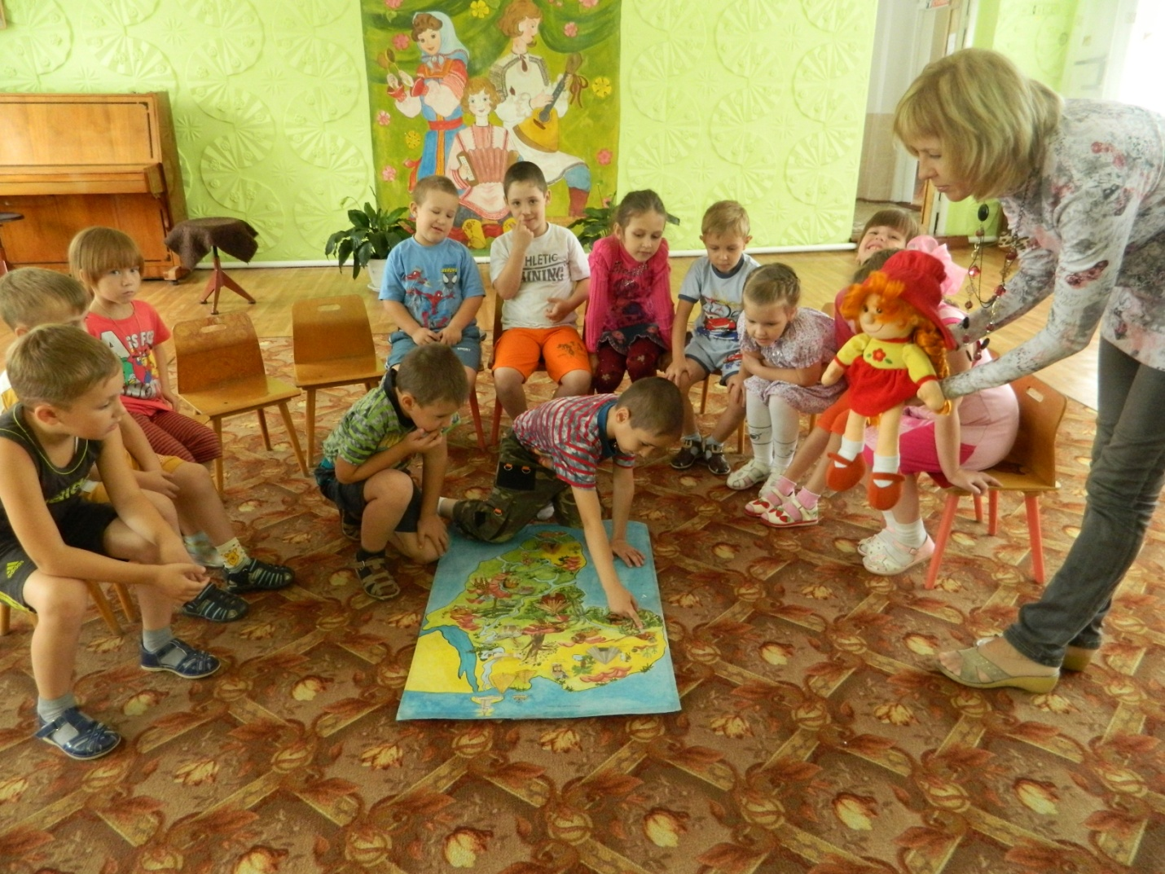
Динамическая пауза:
Танец под песню «Чунга-чанга», муз. В. Шаинского, слова Ю. Энтина
Воспитатель:
- Возвращаемся на ковролет. Поднимаемся!
- Сейчас мы пролетаем над местами желтого цвета. (Показывает на карте)
Что это?
Дети: песок, пустыня.
Воспитатель:
- Да, ребята, это африканская пустыня, самая большая пустыня в мире, называется она Сахара.
- На какое слово похоже название пустыни Сахара?
Дети: на слово сахар и т.д.
Воспитатель:
- В пустыне жгучее солнце и раскаленные пески, это настоящее песчаное море. Здесь живут змеи, тушканчики, люди путешествуют на верблюдах.
- Летим дальше. В этой части материка, где мы сейчас пролетаем, преобладает желто-зеленый цвет. Что здесь может расти?
Дети: Трава, кустики.
Воспитатель:
- Это равнина, поросшая травой. Когда здесь долго нет дождя, трава засыхает, а когда наступает сезон дождей, все зеленеет и цветет. Здесь живут зебры, антилопы, слоны, жирафы, львы.
Учитель-логопед:
- Хотите узнать как называется африканская равнина?
Ребус: С А + картинка «ванна».
- Какое слово получилось?
Дети: Саванна.
Красная Шапочка:
- Поет: «А-а-а-а, в Африке горы вот такой вышины. А-а-а-а, в Африке реки вот такой глубины…»
Воспитатель:
- Красная Шапочка права! Кто видит горы? Каким цветом они обозначены?
Дети: коричневым.
Воспитатель:
- А какие интересные у них названия. Драконовы горы.…А вот горы с вулканом Килиманджаро. А вот леса Африки, непроходимые джунгли. Здесь растут бананы, финики, кокосы, ананасы, живут обезьяны, попугаи, змеи.
- А сейчас мы пролетаем над самой длинной рекой на Земле. Она называется Нил. Найдите ее на карте.
- Африка – богатый континент. Чего здесь только нет!
Красная Шапочка:
- Снега здесь нет!
Воспитатель:
- А вот есть ли в Африке снег и чем еще интересна Африка, мы узнаем в
следующем путешествии по Африке. Приглашаем и тебя, Красная Шапочка,
путешествовать вместе с нами. А сейчас нам пора домой.
Учитель - логопед:
- Нашему экипажу нужно сочинить стихотворения громко и дружно!
Сухих колючек блюда Кто имеет один рог?
Нет лучше для… (верблюда) Угадали? …(носорог)
Вместо носа – хобот, Кто на свете ходит
Вместо ног столбы В каменной рубахе
И стоят, как горы, В каменной рубахе
Серые…(слоны) Ходят…(черепахи)
Апельсины и бананы Кто там лежа проходил?
Очень любят …(обезьяны) Злой, зеленый …(крокодил)
Воспитатель:
- Вот и прилетели. Приземляемся! Красная Шапочка, ты довольна путешествием?
Красная Шапочка: Спасибо вам, ребята! Теперь я понимаю, что без вашей помощи, мне бы не удалось увидеть Африку и много узнать нового о ней.

Список литературы

- Гризик, Т.И. Ребенок познает мир, [Текст] : / Т.И. Гризик, - М.: Издательский дом «Воспитание дошкольника», 2003. – 80 с.: илл.
- Епифанова, О.В. Развитие речи. Окружающий мир, [Текст] : дидактический материал к занятиям со старшими дошкольниками. / О.В. Епифанова. – Волгоград: Учитель, 2008. – 203 с.
- Смирнова, Л.Н. Логопедия в детском саду: занятия с детьми 5-6 лет с общим недоразвитием речи [Текст] : / Л.Н. Смирнова. – М.: «Мозаика-Синтез», 2006. – 80с.

